实验四 生产者消费者实验
1、实验目的
“生产者消费者”问题是一个著名的同时性编程问题的集合。通过学习经典的“生产者消费者”问题的实验，读者可以进一步熟悉Linux中的多线程编程，并且掌握用信号量处理线程间的同步和互斥问题。
- 实验内容
“生产者——消费者”问题描述如下。
有一个有限缓冲区和两个线程：生产者和消费者。他们分别不停地把产品放入缓冲区和从缓冲区中拿走产品。一个生产者在缓冲区满的时候必须等待，一个消费者在缓冲区空的时候也必须等待。另外，因为缓冲区是临界资源，所以生产者和消费者之间必须互斥执行。
这里要求使用有名管道来模拟有限缓冲区，并且使用信号量来解决“生产者——消费者”问题中的同步和互斥问题。
- 实验步骤

流程图

开始
结束
- 建立有名管道
- 打开有名管道
- 初始化三个信号量
- 创建消费者和生产者两个线程
- P操作（avail）
- P操作（full）
- P操作（mutex）
- 读管道
- V操作（full）
- V操作（mutex）
- P操作（mutex）
- 写管道
- V操作（avail）
- V操作（mutex）

生产者线程
消费者线程

①编写代码
/*producer-customer.c*/
#include <stdio.h>
#include <stdlib.h>
#include <unistd.h>
#include <fcntl.h>
#include <pthread.h>
#include <errno.h>
#include <semaphore.h>
#include <sys/ipc.h>
#define MYFIFO "myfifo"
#define BUFFER_SIZE 3
#define UNIT_SIZE 5
#define RUN_TIME 30
#define DELAY_TIME_LEVELS 5.0
void *producer(void *arg);
void *customer(void *arg);
int fd;
time_t end_time;
sem_t mutex,full,avail;
void *producer(void *arg)
{
int real_write;
int delay_time = 0;
while(time(NULL) < end_time)
{
delay_time = (int)(rand() * DELAY_TIME_LEVELS/(RAND_MAX) / 2.0) + 1;
sleep(delay_time);
sem_wait(&avail);
sem_wait(&mutex);
printf("\nProducer: delay = %d\n", delay_time);
if ((real_write = write(fd, "hello", UNIT_SIZE)) == -1)
{
if(errno == EAGAIN)
{
printf("The FIFO has not been read yet.Please try later\n");
}
}
else
{
printf("Write %d to the FIFO\n", real_write);
}
sem_post(&full);
sem_post(&mutex);
}
pthread_exit(NULL);
}
void *customer(void *arg)
{
unsigned char read_buffer[UNIT_SIZE];
int real_read;
int delay_time;
while(time(NULL) < end_time)
{
delay_time = (int)(rand() * DELAY_TIME_LEVELS/(RAND_MAX)) + 1;
sleep(delay_time);
sem_wait(&full);
sem_wait(&mutex);
memset(read_buffer, 0, UNIT_SIZE);
printf("\nCustomer: delay = %d\n", delay_time);
if ((real_read = read(fd, read_buffer, UNIT_SIZE)) == -1)
{
if (errno == EAGAIN)
{
printf("No data yet\n");
}
}
printf("Read %s from FIFO\n", read_buffer);
sem_post(&avail);
sem_post(&mutex);
}
pthread_exit(NULL);
}
int main()
{
pthread_t thrd_prd_id,thrd_cst_id;
pthread_t mon_th_id;
int ret;
srand(time(NULL));
end_time = time(NULL) + RUN_TIME;
if((mkfifo(MYFIFO, O_CREAT|0777) < 0) && (errno != EEXIST))
{
printf("Cannot create fifo\n");
return errno;
}
fd = open(MYFIFO, O_RDWR);
if (fd == -1)
{
printf("Open fifo error\n");
return fd;
}
ret = sem_init(&mutex, 0, 1);
ret += sem_init(&avail, 0, BUFFER_SIZE);
ret += sem_init(&full, 0, 0);
if (ret != 0)
{
printf("Any semaphore initialization failed\n");
return ret;
}
ret = pthread_create(&thrd_prd_id, NULL, producer, NULL);
if (ret != 0)
{
printf("Create producer thread error\n");
return ret;
}
ret = pthread_create(&thrd_cst_id, NULL, customer, NULL);
if(ret != 0)
{
printf("Create customer thread error\n");
return ret;
}
pthread_join(thrd_prd_id, NULL);
pthread_join(thrd_cst_id, NULL);
close(fd);
unlink(MYFIFO);
return 0;
}
编译命令
②编译程序
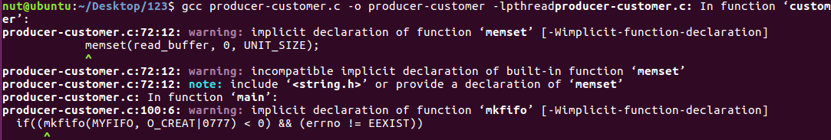
③运行结果



